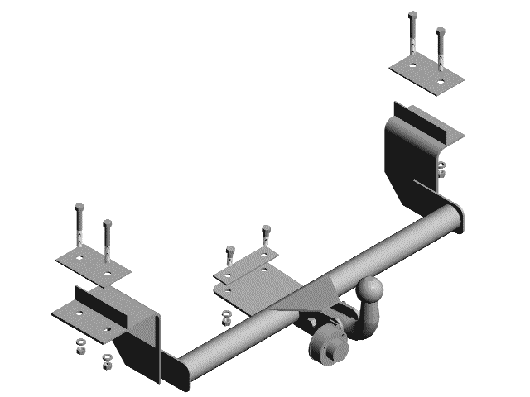
*Пластина
усиливающая 2
1 шт.
*Пластина усиливающая 1
2 шт.
*Гайка М12
*Шайба 12.65Г
4 шт.
*Болт М12х70
4 шт.(1-наТСУ)
*Кронштейн
крепления ШР
Съемный
сцепной шар

Кронштейн правый
Пластина направляющая
Кронштейн левый
⇑
⇑
*Болт М12х1,25х70
*Гайка М12 самост.
2 шт.
Кронштейн
средний
*Болт М10х20
*Гайка М10
*Шайба 10.65Г
2 шт.

Примечание: детали, помеченные * входят в пакет комплектующих
РИС.1 Тягово-сцепное устройство ТСУ 2110.С
4. монтаж на автомобиль
  - Освободить багажное отделение автомобиля, снять обивку пола и вынуть запасное колесо.
  - Приложить ТСУ кронштейнами и направляющими пластинами к лонжеронам автомобиля, продвинуть его назад до совмещения отверстий кронштейнов ТСУ, обозначенных ⇑, с имеющимися технологическими отверстиями в лонжеронах автомобиля.
Внимание! При несовпадении отверстий допускается рихтовка кронштейнов ТСУ.
  - Просверлить два отверстия диаметром 12,5...13 мм в полу багажного отделения, используя технологические отверстия в лонжеронах, как кондуктор.
  - Расположить ТСУ на автомобиле на двух болтах М12х70, не затягивая крепеж.
  - Просверлить два недостающих отверстия диаметром 12,5…13 мм, используя ТСУ, как кондуктор.
Внимание! Сцепной шар должен располагаться строго вдоль продольной оси автомобиля.
  - Просверлить два отверстия диаметром 10,5...11 мм в полу багажного отделения автомобиля под средний кронштейн, используя ТСУ, как кондуктор.
  - Закрепить ТСУ в соответствии с Рис. 1, расположив усиливающие пластины между головками болтов и полом багажного отделения.
Произвести затяжку крепежа, предварительно смазав резьбу любой консистентной смазкой.
Момент затяжки М10 – 3,5±0,5 кгсм, М12 - 5±0,5 кгсм.
Момент затяжки М12 самостоп.- 8,0…10,0 кгсм
Внимание: после 4-х кратного применения самостопорящиеся гайки необходимо заменить на новые!
  - Подсоединить провода ШРа ТСУ к электропроводке автомобиля.
  - Подключить аккумуляторную батарею и проверить действие приборов освещения и световой сигнализации прицепа.
  - Установить на место обивку пола багажника и запасное колесо.
Схема подключения разъема штепсельного (для справки)
Внимание: электрика не входит в базовый комплект поставки ТСУ
№конт. | Назначение контакта
1 | Указатель поворота левый
2 | Огонь противотуманный
3 | Масса
4 | Указатель поворота правый
6 | Стоп-сигнал
7 | Огни габаритные, освещение номерного знака
Примечание. На прицепах других производителей может использоваться контакт 5 для подключения габаритных огней и освещения номерного знака.
5. правила эксплуатации и технического обслуживания.
- Техническое обслуживание ТСУ заключается в периодическом осмотре болтовых креплений ТСУ к автомобилю и крепления приборов электрооборудования. Подтяжку болтовых соединений ТСУ проводить при техническом обслуживании автомобиля.
- Если автомобиль эксплуатируется без прицепа, необходимо сцепной шар или снять, или покрыть защитной смазкой и надеть защитный колпак. При сцепке прицепа с а/м шар должен быть смазан консистентной смазкой.
- После фиксации сцепной головки прицепа на шаре, осуществить страховочную связь автомобиля с прицепом, используя пазовые отверстия в кронштейнах съемного сцепного шара. Категорически запрещена эксплуатация прицепа без установленных страховочных цепей (тросов).
- Не допускается буксировка прицепов полной массой более 800 кг и со скоростью, превышающей 90 км/час.
6. ГАРАНТИЙНЫЕ ОБЯЗАТЕЛЬСТВА
  - ООО "ТРЕЙЛЕР" гарантирует безотказную работу ТСУ в течение 12 месяцев со дня продажи в торговой сети при условии его эксплуатации в полном соответствии с настоящим руководством.
Предприятие не несёт ответственность за безопасность и надёжность работы ТСУ при внесении потребителем изменений в его конструкцию.
  - Рассмотрение претензий к продукции производится при наличии отметки о продаже, заверенной штампом организации, продавшей ТСУ и подписью продавца.
Этикетку предприятия-изготовителя на ТСУ сохранять до окончания гарантийного срока.
  - Изготовитель оставляет за собой право на изменение конструкции ТСУ, поэтому некоторые изменения, не ухудшающие его прочностные и потребительские качества, могут быть не отражены в настоящем руководстве

свидетельство о приёмке
ТСУ 2110.С изготовлено ООО "ТРЕЙЛЕР" в соответствии с техдокументацией, проверено ОТК и признано годным к эксплуатации.

свидетельство о продаже
(заполняет продавец)
Продано
(наименование торговой организации, адрес)
Дата продажи Подпись
(число, месяц, год) (продавец)

Штамп организации, продавшей ТСУ
Информацию о нашей продукции можете посмотреть на сайте

  Тел.: (4812) 600-323, (4812) 600-310, 64-64-00  Г. Смоленск ул. Тенишевой д.6  E-mail: info@pricep67.ru сайт: www.pricep67.ru |   МТ22
Тягово-сцепное устройство ТСУ 2110.С (далее ТСУ) предназначено для шарнирной сцепки легковых автомобилей ВАЗ-2110 c 1996 по 2007 г.в., ВАЗ-2111 с 1998 по 2007 г.в.с буксируемым прицепом полной массой до 800 кг.
Технические характеристики ТСУ соответствуют требованиям Правил ЕЭК ООН №55 (п. 25 Приложения 9 к Техническому регламенту "О безопасности колесных транспортных средств" (пост. правительства №720 от 10.09.2009 г.)
1. технические данные
- Класс и тип сцепного устройства | А50-Х (шаровой наконечник)
- Диаметр сцепного шара, мм | 50
- Допустимая полная масса буксируемого прицепа, кг | 800
- Параметр D, не более, кН | 5,1
- Параметр S (максимальная вертикальная нагрузка), кг | 40
- Масса ТСУ, кг | 11,3±0,3
- комплект поставки
2.1 ТСУ 2110.С в сборе (рис.1) | 1 шт.
2.2 Пакет с комплектующими (см. рис.1) | 1 шт.
Защитный колпак | 1 шт.
2.3 Паспорт (руководство по установке и эксплуатации) | 1 шт.
- требования по технике безопасности
- Перед монтажом ТСУ необходимо установить автомобиль на эстакаде или на смотровой яме, отсоединить аккумуляторную батарею, автомобиль затормозить стояночным тормозом, под колёса положить упоры (башмаки).
- Работу по монтажу должны производить два человека, соблюдая меры предосторожности.

